
Buletinul Procedurilor de Insolvenţă
2022
Statistici aferente activităţii de publicare a
Buletinului Procedurilor de Insolvenţă
1 ianuarie—31 decembrie 2022

Cuprins

I. NUMĂRUL ACTELOR DE PROCEDURĂ EMISE DE INSTANŢELE JUDECĂTOREŞTI, PRACTICIENII ÎN INSOLVENŢĂ ŞI PERSOANELE AUTORIZATE ŞI PUBLICATE ÎN BPI ÎN PERIOADA 1 IANUARIE– 31 DECEMBRIE 2022 ÎN FUNCŢIE DE RAZA TERITORIALĂ 3

II. EVOLUŢIA ACTELOR DE PROCEDURĂ EMISE DE INSTANŢELE JUDECĂTOREŞTI, PRACTICIENII ÎN INSOLVENŢĂ ȘI PERSOANELE AUTORIZATE ŞI PUBLICATE ÎN BPI ÎN PERIOADA 1 IANUARIE – 31 DECEMBRIE 2022 13

III. NUMĂRUL ACTELOR DE PROCEDURĂ EMISE DE INSTANŢELE JUDECĂTOREŞTI, PRACTICIENII ÎN INSOLVENŢĂ ȘI PERSOANELE AUTORIZATE ŞI PUBLICATE ÎN BPI ÎN PERIOADA 1 IANUARIE – 31 DECEMBRIE 2021 ÎN FUNCŢIE DE TIPUL ACTELOR DE PROCEDURĂ 15

IV. NUMĂRUL CERERILOR DE PUBLICARE PENTRU ACTELE DE PROCEDURĂ EMISE DE INSTANŢELE JUDECĂTOREŞTI, PRACTICIENII ÎN INSOLVENŢĂ ȘI PERSOANELE AUTORIZATE ŞI PUBLICATE ÎN BPI ÎN PERIOADA 1 IANUARIE – 31 DECEMBRIE 2022 13

V. NUMĂRUL DE BULETINE PUBLICATE ÎN PERIOADA 1 IANUARIE – 31 DECEMBRIE 2022 23

I. NUMĂRUL ACTELOR DE PROCEDURĂ EMISE DE INSTANŢELE JUDECĂTOREŞTI, PRACTICIENII ÎN INSOLVENŢĂ ŞI PERSOANELE AUTORIZATE ŞI PUBLICATE ÎN BPI ÎN PERIOADA 1 IANUARIE– 31 DECEMBRIE 2022 ÎN FUNCŢIE DE RAZA TERITORIALĂ

Numărul actelor de procedură emise de instanţele judecătoreşti şi publicate în BPI în anul 2022
Organizația | Luna |  |  |  |  |  |  |  |  |  |  |  | Total
Organizația | Ianuarie | Februarie | Martie | Aprilie | Mai | Iunie | Iulie | August | Septembrie | Octombrie | Noiembrie | Decembrie | Total
ONRC | 40 | 43 | 138 | 194 | 398 | 378 | 353 | 18 | 97 | 186 | 239 | 25 | 2109
ORCT Alba | 139 | 171 | 168 | 185 | 189 | 106 | 200 | 56 | 117 | 211 | 176 | 142 | 1860
ORCT Arad | 218 | 274 | 345 | 307 | 263 | 198 | 346 | 179 | 250 | 169 | 196 | 166 | 2911
ORCT Argeș | 548 | 394 | 473 | 426 | 463 | 417 | 458 | 212 | 275 | 487 | 481 | 308 | 4942
ORCT Bacãu | 251 | 183 | 347 | 270 | 295 | 279 | 348 | 86 | 165 | 341 | 248 | 246 | 3059
ORCT Bihor | 297 | 446 | 591 | 436 | 490 | 502 | 330 | 96 | 275 | 562 | 491 | 381 | 4897
ORCT Bistrița-Nãsãud | 107 | 177 | 264 | 188 | 199 | 267 | 92 | 107 | 205 | 146 | 184 | 120 | 2056
ORCT Botoșani | 105 | 120 | 161 | 90 | 120 | 137 | 102 | 48 | 66 | 126 | 110 | 121 | 1306
ORCT Brãila | 121 | 166 | 120 | 99 | 210 | 137 | 86 | 48 | 108 | 163 | 188 | 115 | 1561
ORCT Brașov | 390 | 420 | 586 | 430 | 497 | 364 | 392 | 320 | 196 | 529 | 501 | 428 | 5053
ORCT București | 2815 | 3839 | 4329 | 3080 | 3911 | 3885 | 2586 | 1506 | 2869 | 3401 | 4269 | 3573 | 40063
ORCT Buzãu | 74 | 126 | 130 | 199 | 140 | 143 | 96 | 141 | 97 | 131 | 153 | 84 | 1514
ORCT Cãlãrași | 219 | 310 | 288 | 121 | 295 | 181 | 80 | 174 | 178 | 192 | 126 | 123 | 2287
ORCT Caraș-Severin | 23 | 61 | 61 | 22 | 43 | 51 | 34 | 22 | 32 | 47 | 39 | 71 | 506
ORCT Cluj | 384 | 484 | 657 | 465 | 483 | 532 | 521 | 317 | 517 | 471 | 478 | 431 | 5740
ORCT Constanța | 475 | 627 | 542 | 462 | 628 | 423 | 569 | 211 | 309 | 570 | 439 | 399 | 5654
ORCT Covasna | 85 | 95 | 119 | 49 | 169 | 139 | 10 | 4 | 126 | 105 | 117 | 54 | 1072
ORCT Dâmbovița | 115 | 239 | 225 | 182 | 245 | 208 | 108 | 46 | 133 | 270 | 238 | 138 | 2147
ORCT Dolj | 191 | 274 | 309 | 259 | 347 | 258 | 275 | 99 | 209 | 284 | 300 | 191 | 2996
ORCT Galați | 327 | 375 | 352 | 289 | 288 | 223 | 233 | 226 | 113 | 282 | 261 | 129 | 3098
ORCT Giurgiu | 115 | 87 | 111 | 149 | 48 | 123 | 52 | 115 | 113 | 144 | 144 | 77 | 1278
ORCT Gorj | 53 | 142 | 150 | 114 | 95 | 53 | 90 | 15 | 57 | 105 | 132 | 140 | 1146
ORCT Harghita | 85 | 134 | 149 | 82 | 130 | 111 | 35 | 16 | 99 | 97 | 126 | 81 | 1145
ORCT Hunedoara | 102 | 233 | 206 | 178 | 279 | 159 | 188 | 99 | 171 | 182 | 183 | 138 | 2118
ORCT Ialomița | 60 | 87 | 142 | 88 | 88 | 98 | 44 | 45 | 139 | 95 | 59 | 68 | 1013
ORCT Iași | 458 | 386 | 520 | 444 | 534 | 395 | 432 | 107 | 221 | 417 | 514 | 698 | 5126
ORCT Ilfov | 436 | 477 | 595 | 347 | 632 | 703 | 577 | 127 | 221 | 536 | 409 | 443 | 5503
ORCT Maramureș | 192 | 156 | 154 | 167 | 193 | 177 | 123 | 47 | 59 | 189 | 243 | 193 | 1893
ORCT Mehedinți | 51 | 74 | 104 | 69 | 80 | 110 | 88 | 14 | 98 | 78 | 108 | 101 | 975
ORCT Mureș | 163 | 262 | 317 | 177 | 248 | 185 | 228 | 181 | 264 | 484 | 279 | 284 | 3072
ORCT Neamț | 114 | 200 | 207 | 162 | 220 | 154 | 206 | 87 | 177 | 249 | 175 | 157 | 2108
ORCT Olt | 28 | 66 | 94 | 48 | 68 | 56 | 56 | 4 | 40 | 89 | 56 | 43 | 648
ORCT Prahova | 287 | 263 | 234 | 304 | 248 | 348 | 168 | 165 | 210 | 290 | 319 | 324 | 3160
ORCT Sãlaj | 100 | 192 | 159 | 133 | 163 | 201 | 78 | 68 | 133 | 105 | 65 | 129 | 1526
ORCT Satu Mare | 130 | 165 | 197 | 158 | 159 | 123 | 113 | 65 | 79 | 129 | 125 | 130 | 1573
ORCT Sibiu | 161 | 240 | 128 | 121 | 141 | 117 | 152 | 44 | 84 | 187 | 126 | 136 | 1637
ORCT Suceava | 241 | 297 | 272 | 188 | 299 | 287 | 197 | 59 | 169 | 304 | 206 | 212 | 2731
ORCT Teleorman | 130 | 162 | 143 | 87 | 126 | 119 | 110 | 118 | 60 | 95 | 126 | 48 | 1324
ORCT Timiș | 487 | 416 | 505 | 452 | 564 | 515 | 490 | 223 | 155 | 428 | 532 | 318 | 5085
ORCT Tulcea | 106 | 177 | 309 | 157 | 134 | 236 | 110 | 106 | 74 | 284 | 148 | 153 | 1994
ORCT Vâlcea | 106 | 152 | 142 | 104 | 171 | 114 | 92 | 5 | 81 | 97 | 117 | 104 | 1285
ORCT Vaslui | 86 | 99 | 101 | 98 | 153 | 102 | 111 | 41 | 72 | 107 | 86 | 106 | 1162
ORCT Vrancea | 89 | 56 | 132 | 87 | 94 | 52 | 90 | 13 | 82 | 71 | 71 | 61 | 898
Total | 10704 | 13347 | 15276 | 11667 | 14540 | 13366 | 11049 | 5680 | 9195 | 13435 | 13583 | 11389 | 143231

Numărul actelor de procedură emise de practicienii în insolvenţă şi publicate în BPI în anul 2022
Organizația | Luna |  |  |  |  |  |  |  |  |  |  |  | Total
Organizația | Ianuarie | Februarie | Martie | Aprilie | Mai | Iunie | Iulie | August | Septembrie | Octombrie | Noiembrie | Decembrie | Total
ONRC | 7025 | 8089 | 8589 | 6655 | 8601 | 7407 | 4853 | 5581 | 8115 | 7878 | 7451 | 6108 | 86352
ORCT Alba | 166 | 143 | 151 | 129 | 131 | 132 | 74 | 90 | 182 | 156 | 145 | 121 | 1620
ORCT Arad | 2 |  |  | 1 | 3 | 1 | 3 | 1 | 1 | 2 | 4 | 1 | 19
ORCT Argeș | 430 | 493 | 477 | 375 | 579 | 567 | 400 | 384 | 604 | 556 | 385 | 366 | 5616
ORCT Bacãu | 399 | 358 | 362 | 319 | 423 | 381 | 233 | 337 | 437 | 322 | 266 | 319 | 4156
ORCT Bihor | 560 | 507 | 590 | 480 | 624 | 479 | 298 | 354 | 536 | 552 | 547 | 380 | 5907
ORCT Bistrița-Nãsãud | 416 | 306 | 218 | 269 | 437 | 267 | 114 | 242 | 522 | 284 | 148 | 135 | 3358
ORCT Botoșani | 232 | 225 | 230 | 185 | 241 | 159 | 118 | 141 | 186 | 216 | 188 | 149 | 2270
ORCT Brãila | 244 | 222 | 226 | 202 | 261 | 191 | 174 | 191 | 237 | 255 | 243 | 309 | 2755
ORCT Brașov | 263 | 298 | 298 | 233 | 299 | 278 | 102 | 129 | 278 | 314 | 215 | 164 | 2871
ORCT București | 2886 | 2849 | 3235 | 2469 | 3211 | 2567 | 1668 | 1981 | 2898 | 2756 | 2823 | 2256 | 31599
ORCT Buzãu | 227 | 247 | 227 | 148 | 207 | 181 | 101 | 120 | 253 | 187 | 181 | 151 | 2230
ORCT Cãlãrași | 94 | 67 | 80 | 74 | 69 | 85 | 59 | 62 | 89 | 80 | 57 | 45 | 861
ORCT Caraș-Severin | 79 | 84 | 52 | 51 | 93 | 82 | 29 | 26 | 65 | 80 | 50 | 40 | 731
ORCT Cluj | 388 | 406 | 524 | 402 | 628 | 494 | 322 | 460 | 571 | 524 | 531 | 449 | 5699
ORCT Constanța | 476 | 496 | 558 | 513 | 570 | 477 | 261 | 332 | 520 | 477 | 497 | 347 | 5524
ORCT Covasna | 22 | 37 | 43 | 23 | 33 | 43 | 15 | 22 | 36 | 23 | 30 | 12 | 339
ORCT Dâmbovița | 103 | 71 | 132 | 88 | 125 | 98 | 103 | 110 | 169 | 178 | 187 | 169 | 1533
ORCT Dolj | 379 | 460 | 423 | 351 | 490 | 454 | 228 | 218 | 473 | 456 | 417 | 294 | 4643
ORCT Galați | 327 | 230 | 298 | 169 | 183 | 234 | 128 | 119 | 229 | 229 | 248 | 158 | 2552
ORCT Giurgiu | 70 | 83 | 86 | 99 | 111 | 103 | 67 | 88 | 54 | 47 | 44 | 14 | 866
ORCT Gorj | 187 | 225 | 241 | 178 | 205 | 181 | 76 | 148 | 212 | 210 | 213 | 171 | 2247
ORCT Harghita | 41 | 22 | 33 | 33 | 34 | 10 | 3 | 2 | 28 | 27 | 43 | 8 | 284
ORCT Hunedoara | 129 | 115 | 140 | 120 | 126 | 115 | 144 | 120 | 168 | 162 | 145 | 126 | 1610
ORCT Ialomița | 116 | 131 | 173 | 123 | 150 | 150 | 49 | 115 | 138 | 111 | 134 | 109 | 1499
ORCT Iași | 322 | 284 | 325 | 261 | 374 | 255 | 158 | 184 | 282 | 270 | 274 | 322 | 3311
ORCT Ilfov | 16 | 14 | 21 | 11 | 10 | 8 | 7 | 9 | 19 | 15 | 6 | 8 | 144
ORCT Maramureș | 318 | 329 | 430 | 317 | 321 | 285 | 167 | 164 | 356 | 339 | 318 | 248 | 3592
ORCT Mehedinți | 20 | 19 | 34 | 15 | 26 | 21 | 23 | 20 | 31 | 32 | 22 | 27 | 290
ORCT Mureș | 372 | 377 | 421 | 347 | 451 | 392 | 302 | 285 | 380 | 429 | 318 | 305 | 4379
ORCT Neamț | 272 | 287 | 249 | 183 | 330 | 286 | 129 | 182 | 305 | 304 | 206 | 176 | 2909
ORCT Olt | 68 | 93 | 109 | 59 | 92 | 61 | 27 | 58 | 99 | 56 | 69 | 58 | 849
ORCT Prahova | 494 | 514 | 544 | 411 | 505 | 395 | 311 | 320 | 442 | 488 | 545 | 394 | 5363
ORCT Sãlaj | 213 | 201 | 221 | 189 | 216 | 202 | 164 | 201 | 207 | 220 | 211 | 186 | 2431
ORCT Satu Mare | 300 | 323 | 355 | 339 | 358 | 287 | 223 | 252 | 227 | 284 | 216 | 242 | 3406
ORCT Sibiu | 134 | 155 | 199 | 128 | 181 | 116 | 94 | 85 | 171 | 153 | 178 | 119 | 1713
ORCT Suceava | 108 | 127 | 179 | 91 | 142 | 112 | 50 | 100 | 140 | 154 | 128 | 86 | 1417
ORCT Teleorman | 75 | 62 | 57 | 36 | 98 | 74 | 50 | 60 | 82 | 101 | 62 | 30 | 787
ORCT Timiș | 14 | 4 | 6 | 8 | 6 | 7 | 3 | 4 | 8 | 4 | 5 | 8 | 77
ORCT Tulcea | 84 | 68 | 117 | 77 | 128 | 80 | 40 | 50 | 128 | 74 | 72 | 28 | 946
ORCT Vâlcea | 56 | 56 | 94 | 68 | 86 | 52 | 21 | 26 | 64 | 89 | 78 | 32 | 722
ORCT Vaslui | 113 | 174 | 184 | 129 | 183 | 129 | 84 | 106 | 96 | 68 | 78 | 96 | 1440
ORCT Vrancea | 159 | 156 | 168 | 116 | 137 | 135 | 102 | 108 | 202 | 159 | 146 | 108 | 1696
Total | 18399 | 19407 | 21099 | 16474 | 21478 | 18033 | 11577 | 13587 | 20240 | 19321 | 18124 | 14874 | 212613

Numărul actelor de procedură emise de persoanele autorizate (debitori, creditori, instituții publice) şi publicate în BPI în anul 2022
Organizația | Luna |  |  |  |  |  |  |  |  |  |  |  | Total
Organizația | Ianuarie | Februarie | Martie | Aprilie | Mai | Iunie | Iulie | August | Septembrie | Octombrie | Noiembrie | Decembrie | Total
ONRC | 19 | 17 | 20 | 8 | 6 | 15 | 17 | 35 | 9 | 12 | 25 | 21 | 204
ORCT Arad |  |  |  |  |  |  |  | 1 | 2 |  |  |  | 3
ORCT Argeș | 1 |  | 1 |  |  | 1 |  |  |  |  | 2 |  | 5
ORCT Bacãu | 1 | 1 | 2 |  | 4 | 1 |  | 2 | 11 | 3 | 5 |  | 30
ORCT Bihor |  | 3 | 1 | 11 | 4 | 2 |  |  |  |  |  | 1 | 22
ORCT Bistrița-Nãsãud |  |  |  | 3 |  |  |  |  | 2 |  |  |  | 5
ORCT Botoșani | 2 |  | 2 | 1 |  |  |  |  |  |  |  |  | 5
ORCT Brãila |  |  |  |  |  |  |  |  |  |  |  | 2 | 2
ORCT Brașov | 2 | 1 | 1 | 1 | 3 | 5 | 2 | 2 | 3 | 4 | 4 | 10 | 38
ORCT București | 4 | 2 |  | 2 | 1 | 4 | 1 | 1 | 9 | 4 | 1 | 3 | 32
ORCT Buzãu | 1 |  |  |  |  |  |  |  | 1 | 1 |  |  | 3
ORCT Caraș-Severin | 1 | 2 |  |  |  |  |  |  |  | 3 |  |  | 6
ORCT Cluj | 1 | 3 |  |  | 1 |  |  | 1 | 2 |  | 1 | 1 | 10
ORCT Constanța |  | 1 | 1 | 1 |  |  |  | 1 | 1 | 1 |  |  | 6
ORCT Dâmbovița |  |  | 1 | 1 | 2 | 2 |  |  | 3 | 1 |  |  | 10
ORCT Dolj | 4 | 1 |  |  | 1 |  |  |  |  |  |  |  | 6
ORCT Galați |  |  |  |  |  | 1 |  |  |  | 1 |  |  | 2
ORCT Gorj |  | 2 | 1 | 1 |  |  |  | 2 |  | 3 | 1 |  | 10
ORCT Ialomi?a |  |  | 1 | 2 | 1 | 1 |  |  |  |  |  |  | 5
ORCT Iași |  | 1 |  |  |  |  |  | 3 | 1 |  |  | 2 | 7
ORCT Ilfov |  |  |  |  |  |  |  |  |  | 1 | 1 |  | 2
ORCT Maramureș |  |  |  |  |  |  |  | 1 |  |  |  |  | 1
ORCT Neamț | 1 | 5 | 8 | 2 | 4 | 2 | 5 | 14 | 3 | 4 | 4 | 5 | 57
ORCT Olt |  |  |  |  |  | 3 |  | 1 |  | 1 | 1 | 2 | 8
ORCT Prahova |  |  | 2 |  |  |  |  |  |  |  |  |  | 2
ORCT Satu Mare |  | 6 |  | 1 | 2 |  |  |  |  |  |  |  | 9
ORCT Sibiu |  |  |  |  |  |  |  |  |  |  |  | 1 | 1
ORCT Suceava | 1 | 2 | 4 | 3 | 4 |  |  |  |  | 1 |  |  | 15
ORCT Teleorman |  |  |  |  |  |  |  |  |  |  | 1 |  | 1
ORCT Timiș |  | 2 | 2 | 1 | 1 | 2 |  | 1 | 2 |  |  | 4 | 15
ORCT Tulcea |  |  | 1 |  |  |  |  | 1 | 1 |  | 1 |  | 4
ORCT Vâlcea | 2 | 2 | 1 | 1 |  | 2 |  |  |  |  |  |  | 8
ORCT Vaslui | 1 |  |  |  |  |  |  |  |  |  |  |  | 1
ORCT Vrancea |  |  |  |  |  | 1 |  |  | 1 | 2 |  |  | 4
Total | 41 | 51 | 49 | 39 | 34 | 42 | 25 | 66 | 51 | 42 | 47 | 52 | 539

Numărul actelor de procedură emise de instanţele judecătoreşti, practicienii în insolvenţă și persoanele autorizate şi publicate în BPI în anul 2022, în perioada 1 ianuarie - 31 decembrie
Organizația | Luna |  |  |  |  |  |  |  |  |  |  |  | Total
Organizația | Ianuarie | Februarie | Martie | Aprilie | Mai | Iunie | Iulie | August | Septembrie | Octombrie | Noiembrie | Decembrie | Total
ONRC | 7084 | 8149 | 8747 | 6857 | 9005 | 7800 | 5223 | 5634 | 8221 | 8076 | 7715 | 6154 | 88665
ORCT Alba | 305 | 314 | 319 | 314 | 320 | 238 | 274 | 146 | 299 | 367 | 321 | 263 | 3480
ORCT Arad | 220 | 274 | 345 | 308 | 266 | 199 | 349 | 181 | 253 | 171 | 200 | 167 | 2933
ORCT Argeș | 979 | 887 | 951 | 801 | 1042 | 985 | 858 | 596 | 879 | 1043 | 868 | 674 | 10563
ORCT Bacãu | 651 | 542 | 711 | 589 | 722 | 661 | 581 | 425 | 613 | 666 | 519 | 565 | 7245
ORCT Bihor | 857 | 956 | 1182 | 927 | 1118 | 983 | 628 | 450 | 811 | 1114 | 1038 | 762 | 10826
ORCT Bistrița-Nãsãud | 523 | 483 | 482 | 460 | 636 | 534 | 206 | 349 | 729 | 430 | 332 | 255 | 5419
ORCT Botoșani | 339 | 345 | 393 | 276 | 361 | 296 | 220 | 189 | 252 | 342 | 298 | 270 | 3581
ORCT Brãila | 365 | 388 | 346 | 301 | 471 | 328 | 260 | 239 | 345 | 418 | 431 | 426 | 4318
ORCT Brașov | 655 | 719 | 885 | 664 | 799 | 647 | 496 | 451 | 477 | 847 | 720 | 602 | 7962
ORCT București | 5705 | 6690 | 7564 | 5551 | 7123 | 6456 | 4255 | 3488 | 5776 | 6161 | 7093 | 5832 | 71694
ORCT Buzãu | 302 | 373 | 357 | 347 | 347 | 324 | 197 | 261 | 351 | 319 | 334 | 235 | 3747
ORCT Cãlãrași | 313 | 377 | 368 | 195 | 364 | 266 | 139 | 236 | 267 | 272 | 183 | 168 | 3148
ORCT Caraș-Severin | 103 | 147 | 113 | 73 | 136 | 133 | 63 | 48 | 97 | 130 | 89 | 111 | 1243
ORCT Cluj | 773 | 893 | 1181 | 867 | 1112 | 1026 | 843 | 778 | 1090 | 995 | 1010 | 881 | 11449
ORCT Constanța | 951 | 1124 | 1101 | 976 | 1198 | 900 | 830 | 544 | 830 | 1048 | 936 | 746 | 11184
ORCT Covasna | 107 | 132 | 162 | 72 | 202 | 182 | 25 | 26 | 162 | 128 | 147 | 66 | 1411
ORCT Dâmbovița | 218 | 310 | 358 | 271 | 372 | 308 | 211 | 156 | 305 | 449 | 425 | 307 | 3690
ORCT Dolj | 574 | 735 | 732 | 610 | 838 | 712 | 503 | 317 | 682 | 740 | 717 | 485 | 7645
ORCT Galați | 654 | 605 | 650 | 458 | 471 | 458 | 361 | 345 | 342 | 512 | 509 | 287 | 5652
ORCT Giurgiu | 185 | 170 | 197 | 248 | 159 | 226 | 119 | 203 | 167 | 191 | 188 | 91 | 2144
ORCT Gorj | 240 | 369 | 392 | 293 | 300 | 234 | 166 | 165 | 269 | 318 | 346 | 311 | 3403
ORCT Harghita | 126 | 156 | 182 | 115 | 164 | 121 | 38 | 18 | 127 | 124 | 169 | 89 | 1429
ORCT Hunedoara | 231 | 348 | 346 | 298 | 405 | 274 | 332 | 219 | 339 | 344 | 328 | 264 | 3728
ORCT Ialomița | 176 | 218 | 316 | 213 | 239 | 249 | 93 | 160 | 277 | 206 | 193 | 177 | 2517
ORCT Iași | 780 | 671 | 845 | 705 | 908 | 650 | 590 | 294 | 504 | 687 | 788 | 1022 | 8444
ORCT Ilfov | 452 | 491 | 616 | 358 | 642 | 711 | 584 | 136 | 240 | 552 | 416 | 451 | 5649
ORCT Maramureș | 510 | 485 | 584 | 484 | 514 | 462 | 290 | 212 | 415 | 528 | 561 | 441 | 5486
ORCT Mehedinți | 71 | 93 | 138 | 84 | 106 | 131 | 111 | 34 | 129 | 110 | 130 | 128 | 1265
ORCT Mureș | 535 | 639 | 738 | 524 | 699 | 577 | 530 | 466 | 644 | 913 | 597 | 589 | 7451
ORCT Neamț | 387 | 492 | 464 | 347 | 554 | 442 | 340 | 283 | 485 | 557 | 385 | 338 | 5074
ORCT Olt | 96 | 159 | 203 | 107 | 160 | 120 | 83 | 63 | 139 | 146 | 126 | 103 | 1505
ORCT Prahova | 781 | 777 | 780 | 715 | 753 | 743 | 479 | 485 | 652 | 778 | 864 | 718 | 8525
ORCT Sãlaj | 313 | 393 | 380 | 322 | 379 | 403 | 242 | 269 | 340 | 325 | 276 | 315 | 3957
ORCT Satu Mare | 430 | 494 | 552 | 498 | 519 | 410 | 336 | 317 | 306 | 413 | 341 | 372 | 4988
ORCT Sibiu | 295 | 395 | 327 | 249 | 322 | 233 | 246 | 129 | 255 | 340 | 304 | 256 | 3351
ORCT Suceava | 350 | 426 | 455 | 282 | 445 | 399 | 247 | 159 | 309 | 459 | 334 | 298 | 4163
ORCT Teleorman | 205 | 224 | 200 | 123 | 224 | 193 | 160 | 178 | 142 | 196 | 189 | 78 | 2112
ORCT Timiș | 501 | 422 | 513 | 461 | 571 | 524 | 493 | 228 | 165 | 432 | 537 | 330 | 5177
ORCT Tulcea | 190 | 245 | 427 | 234 | 262 | 316 | 150 | 157 | 203 | 358 | 221 | 181 | 2944
ORCT Vâlcea | 164 | 210 | 237 | 173 | 257 | 168 | 113 | 31 | 145 | 186 | 195 | 136 | 2015
ORCT Vaslui | 200 | 273 | 285 | 227 | 336 | 231 | 195 | 147 | 168 | 175 | 164 | 202 | 2603
ORCT Vrancea | 248 | 212 | 300 | 203 | 231 | 188 | 192 | 121 | 285 | 232 | 217 | 169 | 2598
Total | 29144 | 32805 | 36424 | 28180 | 36052 | 31441 | 22651 | 19333 | 29486 | 32798 | 31754 | 26315 | 356383

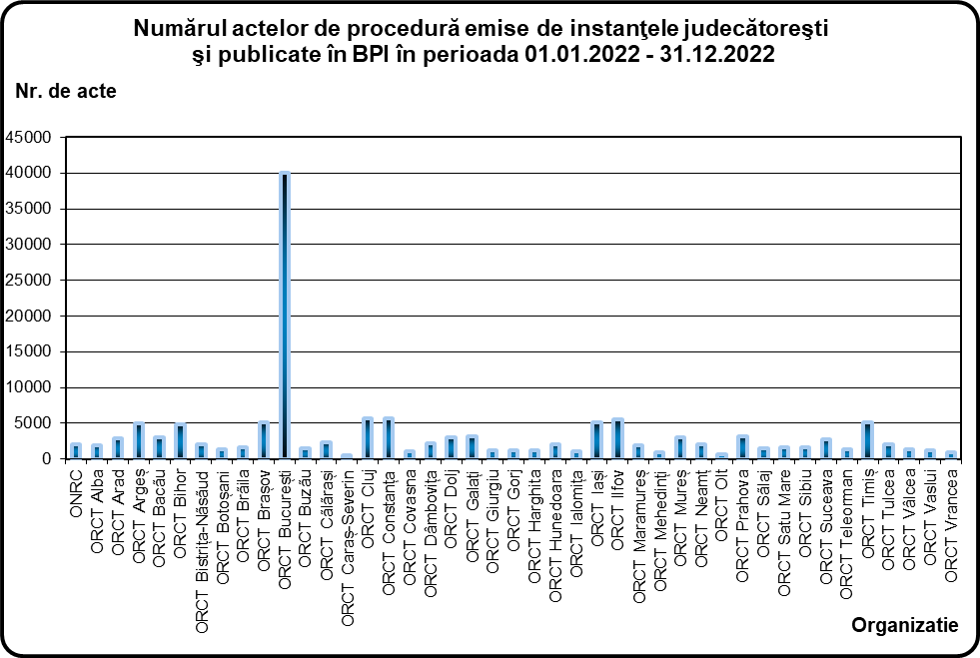

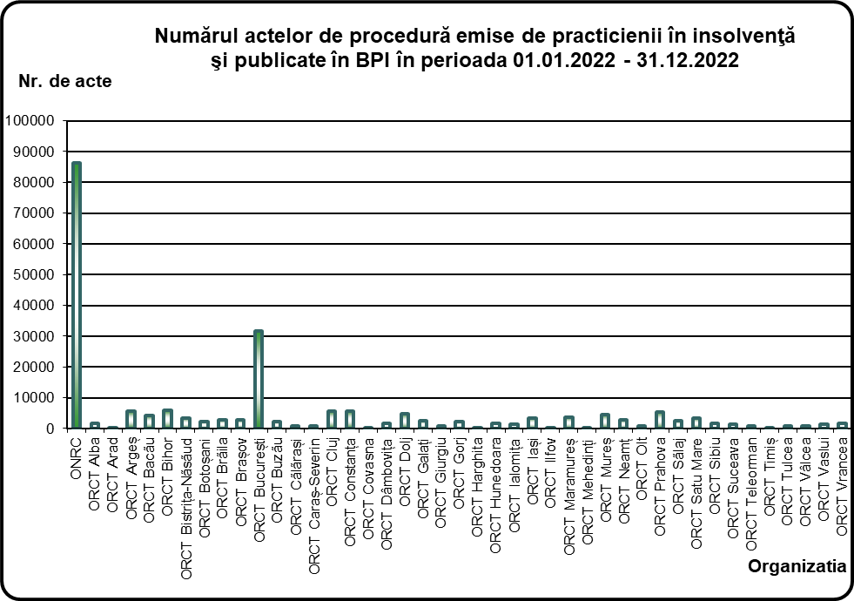

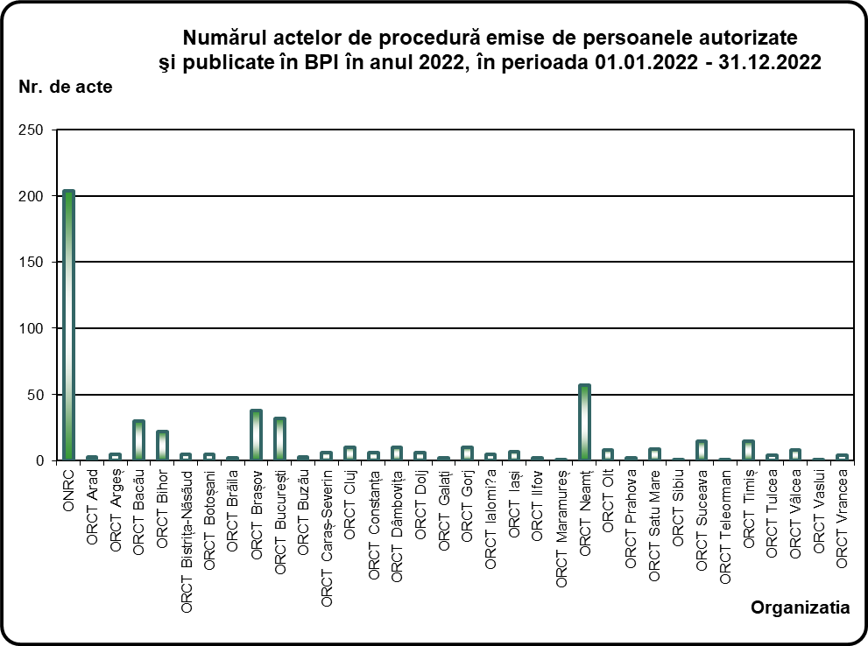

II. EVOLUŢIA ACTELOR DE PROCEDURĂ EMISE DE INSTANŢELE JUDECĂTOREŞTI, PRACTICIENII ÎN INSOLVENŢĂ ȘI PERSOANELE AUTORIZATE ŞI PUBLICATE ÎN BPI ÎN PERIOADA 1 IANUARIE – 31 DECEMBRIE 2022

Evoluţia actelor de procedură emise de instanţele judecătoreşti, practicienii în insolvență si persoanele autorizate şi publicate în BPI în anul 2022
Categorii acte de procedură | Ianuarie | Februarie | Martie | Aprilie | Mai | Iunie | Iulie | August | Septembrie | Octombrie | Noiembrie | Decembrie | Total
Alte acte de procedura instante/ practicieni | 3249 | 3756 | 4100 | 3349 | 4177 | 3427 | 2727 | 3102 | 3571 | 3637 | 3532 | 3145 | 41772
Anunturi | 391 | 411 | 480 | 368 | 441 | 375 | 286 | 320 | 382 | 448 | 400 | 310 | 4612
Cereri | 417 | 395 | 457 | 371 | 440 | 396 | 317 | 370 | 422 | 432 | 430 | 287 | 4734
Citatie | 3952 | 5300 | 5824 | 4233 | 5331 | 4874 | 2819 | 1610 | 4234 | 5288 | 4825 | 3607 | 51897
Comunicari | 2663 | 3321 | 3985 | 3098 | 3753 | 3640 | 3372 | 1546 | 1996 | 3404 | 3721 | 3186 | 37685
Convocari | 2745 | 2856 | 3282 | 2451 | 3213 | 2478 | 1922 | 2343 | 2879 | 2826 | 2818 | 1947 | 31760
Hotărâri judecătoreşti | 3.623 | 4.293 | 4.950 | 3.879 | 4.947 | 4.398 | 4.453 | 2.131 | 2.513 | 4.310 | 4.586 | 4.254 | 48.337
Alte tipuri de hotarâri judecatoresti | 3 | 4 | 8 | 14 | 11 | 17 | 13 | 1 | 5 | 26 | 12 | 6 | 120
Decizii | 445 | 524 | 603 | 549 | 561 | 519 | 497 | 197 | 251 | 587 | 561 | 434 | 5728
Încheieri | 1452 | 1631 | 1934 | 1407 | 1943 | 1704 | 1864 | 1143 | 1023 | 1613 | 1725 | 1697 | 19136
Sentinte | 1723 | 2134 | 2405 | 1909 | 2432 | 2158 | 2079 | 790 | 1234 | 2084 | 2288 | 2117 | 23353
Notificari | 998 | 1153 | 1388 | 1138 | 1321 | 1210 | 955 | 663 | 975 | 1296 | 1290 | 1155 | 13542
Plan de distribuire | 158 | 154 | 186 | 153 | 164 | 136 | 103 | 109 | 146 | 140 | 143 | 126 | 1718
Plan de reorganizare | 7 | 12 | 3 | 7 | 4 | 5 | 9 | 6 | 4 | 11 | 6 | 5 | 79
Rapoarte | 8889 | 9093 | 9756 | 7395 | 10035 | 8572 | 4017 | 5130 | 10273 | 9438 | 8210 | 6502 | 97310
Tabele de creante | 2052 | 2061 | 2013 | 1738 | 2226 | 1931 | 1671 | 2003 | 2091 | 1568 | 1793 | 1791 | 22938
Total | 29.144 | 32.805 | 36.424 | 28.180 | 36.052 | 31.442 | 22.651 | 19.333 | 29.486 | 32.798 | 31.754 | 26.315 | 356.384
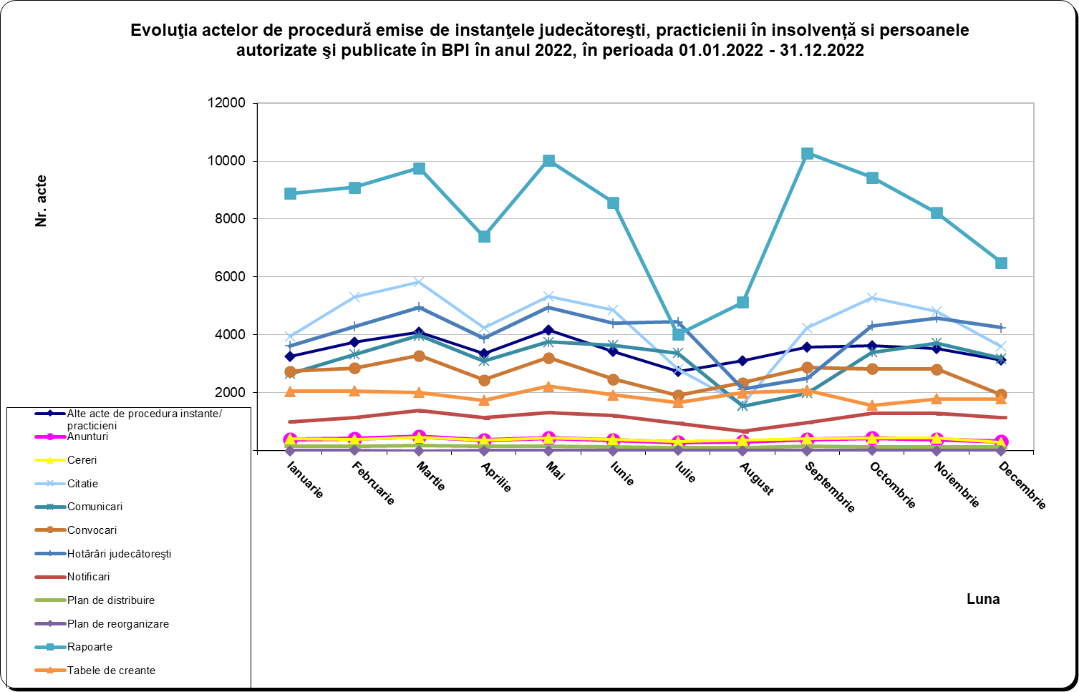

III. NUMĂRUL ACTELOR DE PROCEDURĂ EMISE DE INSTANŢELE JUDECĂTOREŞTI, PRACTICIENII ÎN INSOLVENŢĂ ȘI PERSOANELE AUTORIZATE ŞI PUBLICATE ÎN BPI ÎN PERIOADA 1 IANUARIE – 31 DECEMBRIE 2022 ÎN FUNCŢIE DE TIPUL ACTELOR DE PROCEDURĂ

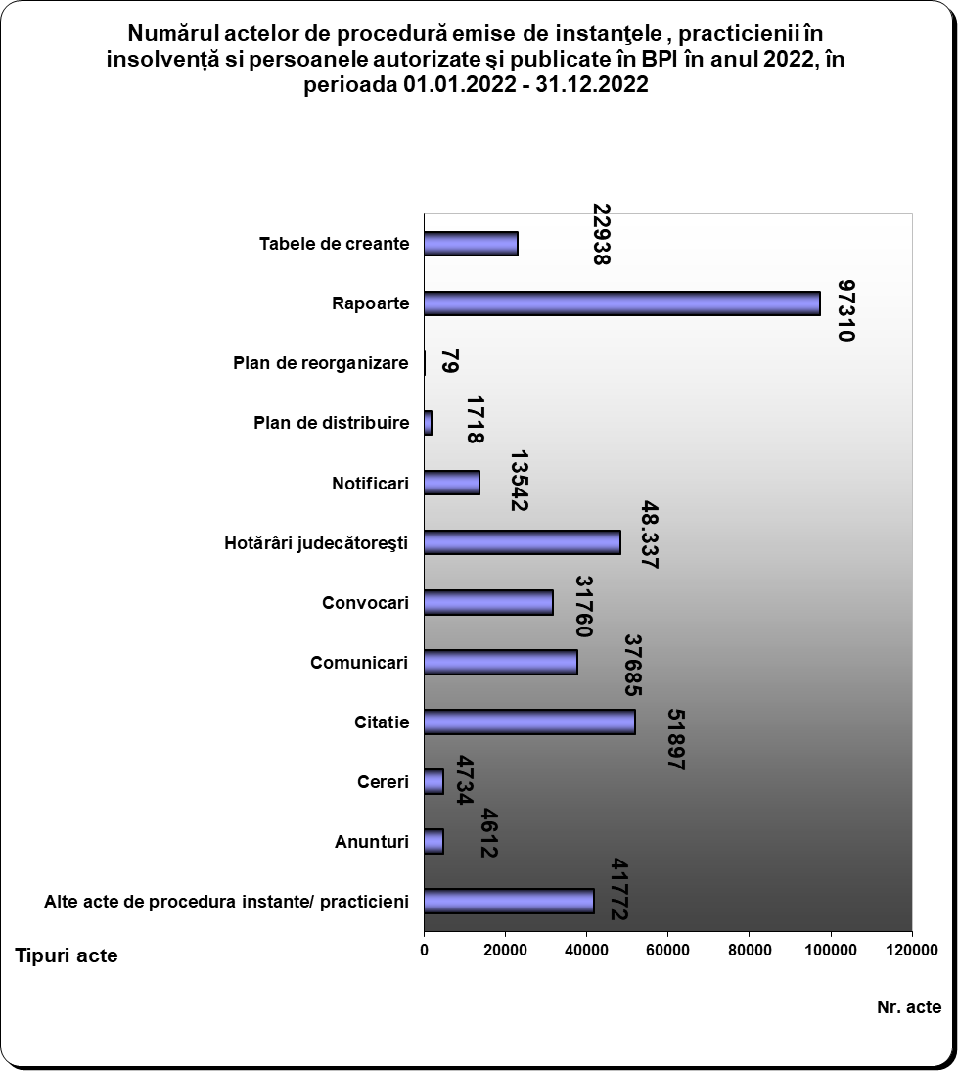

IV. NUMĂRUL CERERILOR DE PUBLICARE PENTRU ACTELE DE PROCEDURĂ EMISE DE INSTANŢELE JUDECĂTOREŞTI, PRACTICIENII ÎN INSOLVENŢĂ ȘI PERSOANELE AUTORIZATE ŞI PUBLICATE ÎN BPI ÎN PERIOADA 1 IANUARIE – 31 DECEMBRIE 2022

Numărul cererilor de publicare transmise de instanţele judecătoreşti şi publicate în BPI în anul 2022
Organizația | Luna |  |  |  |  |  |  |  |  |  |  |  | Total
Organizația | Ianuarie | Februarie | Martie | Aprilie | Mai | Iunie | Iulie | August | Septembrie | Octombrie | Noiembrie | Decembrie | Total
ONRC | 2 | 3 | 9 | 30 | 19 | 14 | 65 | 10 | 3 | 22 | 40 | 13 | 230
ORCT Alba | 87 | 109 | 101 | 111 | 114 | 72 | 110 | 32 | 81 | 126 | 108 | 85 | 1136
ORCT Arad | 171 | 219 | 235 | 196 | 174 | 151 | 185 | 99 | 193 | 126 | 134 | 105 | 1988
ORCT Argeș | 309 | 289 | 325 | 256 | 297 | 303 | 251 | 112 | 196 | 332 | 297 | 185 | 3152
ORCT Bacãu | 155 | 132 | 240 | 148 | 183 | 164 | 164 | 33 | 92 | 220 | 142 | 142 | 1815
ORCT Bihor | 179 | 272 | 337 | 257 | 303 | 284 | 173 | 54 | 165 | 315 | 297 | 236 | 2872
ORCT Bistrița-Nãsãud | 57 | 124 | 174 | 82 | 127 | 153 | 44 | 54 | 129 | 94 | 108 | 50 | 1196
ORCT Botoșani | 77 | 83 | 112 | 69 | 83 | 91 | 73 | 31 | 56 | 94 | 68 | 81 | 918
ORCT Brãila | 211 | 272 | 376 | 252 | 286 | 202 | 225 | 163 | 143 | 342 | 260 | 239 | 2971
ORCT Brașov | 79 | 97 | 76 | 60 | 115 | 78 | 51 | 27 | 63 | 99 | 95 | 71 | 911
ORCT București | 1691 | 2485 | 2774 | 2033 | 2502 | 2564 | 1373 | 787 | 2026 | 2440 | 2801 | 2229 | 25705
ORCT Buzãu | 41 | 85 | 73 | 104 | 74 | 72 | 53 | 70 | 48 | 70 | 76 | 49 | 815
ORCT Cãlãrași | 92 | 111 | 112 | 51 | 117 | 78 | 35 | 47 | 82 | 79 | 51 | 63 | 918
ORCT Caraș-Severin | 18 | 40 | 32 | 14 | 27 | 38 | 17 | 10 | 21 | 31 | 21 | 43 | 312
ORCT Cluj | 219 | 298 | 397 | 278 | 284 | 298 | 281 | 180 | 323 | 277 | 280 | 248 | 3363
ORCT Constanța | 238 | 319 | 316 | 236 | 300 | 235 | 244 | 114 | 176 | 309 | 237 | 216 | 2940
ORCT Covasna | 76 | 75 | 103 | 40 | 144 | 113 | 6 | 2 | 107 | 85 | 96 | 45 | 892
ORCT Dâmbovița | 83 | 199 | 154 | 137 | 179 | 138 | 76 | 33 | 117 | 178 | 163 | 98 | 1555
ORCT Dolj | 145 | 197 | 207 | 169 | 254 | 179 | 177 | 79 | 155 | 201 | 205 | 128 | 2096
ORCT Galați | 152 | 183 | 183 | 138 | 144 | 112 | 98 | 104 | 60 | 156 | 144 | 61 | 1535
ORCT Giurgiu | 76 | 54 | 81 | 96 | 36 | 74 | 27 | 79 | 65 | 94 | 81 | 41 | 804
ORCT Gorj | 31 | 61 | 67 | 46 | 55 | 21 | 34 | 7 | 28 | 48 | 52 | 55 | 505
ORCT Harghita | 70 | 117 | 128 | 68 | 103 | 85 | 24 | 11 | 70 | 87 | 105 | 61 | 929
ORCT Hunedoara | 77 | 192 | 158 | 148 | 177 | 141 | 132 | 67 | 143 | 132 | 135 | 97 | 1599
ORCT Ialomița | 47 | 66 | 103 | 64 | 64 | 81 | 30 | 36 | 98 | 65 | 44 | 55 | 753
ORCT Iași | 305 | 246 | 319 | 247 | 311 | 207 | 243 | 70 | 146 | 222 | 277 | 302 | 2895
ORCT Ilfov | 217 | 276 | 476 | 269 | 339 | 388 | 342 | 54 | 147 | 342 | 329 | 250 | 3429
ORCT Maramureș | 166 | 97 | 100 | 114 | 116 | 106 | 67 | 37 | 45 | 113 | 137 | 112 | 1210
ORCT Mehedinți | 41 | 55 | 80 | 53 | 58 | 89 | 59 | 11 | 84 | 56 | 82 | 76 | 744
ORCT Mureș | 100 | 128 | 163 | 100 | 131 | 92 | 121 | 99 | 112 | 191 | 137 | 126 | 1500
ORCT Neamț | 66 | 122 | 117 | 93 | 123 | 101 | 103 | 52 | 98 | 143 | 107 | 83 | 1208
ORCT Olt | 21 | 46 | 58 | 29 | 43 | 37 | 35 | 3 | 29 | 55 | 36 | 28 | 420
ORCT Prahova | 159 | 157 | 148 | 174 | 137 | 214 | 96 | 86 | 129 | 164 | 192 | 191 | 1847
ORCT Sãlaj | 55 | 86 | 86 | 72 | 86 | 95 | 34 | 41 | 70 | 62 | 40 | 69 | 796
ORCT Satu Mare | 87 | 102 | 125 | 93 | 98 | 80 | 66 | 39 | 49 | 79 | 77 | 79 | 974
ORCT Sibiu | 98 | 182 | 75 | 61 | 80 | 71 | 94 | 22 | 53 | 134 | 82 | 79 | 1031
ORCT Suceava | 184 | 177 | 149 | 117 | 212 | 181 | 153 | 41 | 114 | 195 | 126 | 170 | 1819
ORCT Teleorman | 82 | 119 | 101 | 60 | 70 | 81 | 90 | 89 | 46 | 73 | 90 | 33 | 934
ORCT Timiș | 267 | 258 | 298 | 260 | 339 | 274 | 254 | 117 | 86 | 257 | 293 | 176 | 2879
ORCT Tulcea | 80 | 126 | 194 | 118 | 81 | 188 | 53 | 44 | 57 | 207 | 104 | 95 | 1347
ORCT Vâlcea | 58 | 99 | 90 | 70 | 101 | 67 | 51 | 3 | 55 | 63 | 74 | 64 | 795
ORCT Vaslui | 53 | 64 | 67 | 66 | 94 | 63 | 60 | 24 | 46 | 51 | 43 | 50 | 681
ORCT Vrancea | 53 | 32 | 88 | 51 | 50 | 28 | 53 | 8 | 49 | 36 | 38 | 31 | 517
Total | 6475 | 8454 | 9607 | 7130 | 8630 | 8103 | 5922 | 3081 | 6055 | 8465 | 8304 | 6710 | 86936

Numărul cererilor de publicare transmise de practicienii în insolvenţă şi publicate în BPI în anul 2022
Organizația | Luna |  |  |  |  |  |  |  |  |  |  |  | Total
Organizația | Ianuarie | Februarie | Martie | Aprilie | Mai | Iunie | Iulie | August | Septembrie | Octombrie | Noiembrie | Decembrie | Total
ONRC | 6832 | 7881 | 8330 | 6470 | 8350 | 7230 | 4716 | 5402 | 7852 | 7653 | 7203 | 5963 | 83882
ORCT Alba | 166 | 143 | 150 | 129 | 131 | 132 | 74 | 90 | 182 | 156 | 145 | 121 | 1619
ORCT Arad | 1 |  |  | 1 | 3 | 1 | 3 | 1 | 1 | 2 | 4 | 1 | 18
ORCT Argeș | 426 | 482 | 473 | 369 | 571 | 562 | 392 | 380 | 598 | 546 | 377 | 354 | 5530
ORCT Bacãu | 374 | 338 | 345 | 308 | 409 | 362 | 223 | 325 | 425 | 316 | 254 | 308 | 3987
ORCT Bihor | 436 | 419 | 478 | 408 | 520 | 399 | 257 | 306 | 456 | 444 | 454 | 328 | 4905
ORCT Bistrița-Nãsãud | 415 | 302 | 218 | 269 | 436 | 265 | 112 | 241 | 521 | 283 | 148 | 135 | 3345
ORCT Botoșani | 232 | 225 | 230 | 185 | 241 | 157 | 116 | 141 | 186 | 216 | 188 | 149 | 2266
ORCT Brãila | 263 | 295 | 296 | 232 | 299 | 278 | 102 | 129 | 278 | 314 | 215 | 164 | 2865
ORCT Brașov | 242 | 221 | 225 | 201 | 261 | 189 | 174 | 189 | 236 | 253 | 241 | 307 | 2739
ORCT București | 2694 | 2657 | 3009 | 2277 | 2963 | 2372 | 1520 | 1848 | 2704 | 2583 | 2594 | 2091 | 29312
ORCT Buzãu | 169 | 174 | 170 | 128 | 158 | 149 | 92 | 99 | 188 | 147 | 141 | 123 | 1738
ORCT Cãlãrași | 94 | 67 | 80 | 74 | 69 | 85 | 59 | 62 | 89 | 80 | 57 | 45 | 861
ORCT Caraș-Severin | 79 | 84 | 52 | 51 | 93 | 82 | 29 | 26 | 65 | 80 | 50 | 40 | 731
ORCT Cluj | 363 | 386 | 481 | 393 | 613 | 486 | 316 | 453 | 564 | 510 | 520 | 436 | 5521
ORCT Constanța | 471 | 491 | 552 | 511 | 563 | 469 | 256 | 327 | 516 | 470 | 493 | 343 | 5462
ORCT Covasna | 22 | 30 | 40 | 20 | 29 | 40 | 13 | 22 | 33 | 21 | 24 | 12 | 306
ORCT Dâmbovița | 84 | 57 | 106 | 63 | 100 | 81 | 83 | 96 | 142 | 157 | 164 | 144 | 1277
ORCT Dolj | 377 | 459 | 420 | 349 | 490 | 451 | 226 | 217 | 470 | 456 | 414 | 290 | 4619
ORCT Galați | 307 | 213 | 270 | 141 | 162 | 219 | 115 | 116 | 215 | 211 | 235 | 147 | 2351
ORCT Giurgiu | 64 | 78 | 68 | 79 | 87 | 77 | 57 | 75 | 44 | 35 | 35 | 12 | 711
ORCT Gorj | 161 | 186 | 209 | 159 | 179 | 161 | 68 | 133 | 189 | 177 | 190 | 151 | 1963
ORCT Harghita | 41 | 22 | 33 | 33 | 34 | 10 | 3 | 2 | 28 | 27 | 43 | 8 | 284
ORCT Hunedoara | 108 | 96 | 118 | 98 | 107 | 91 | 118 | 101 | 149 | 133 | 116 | 102 | 1337
ORCT Ialomița | 116 | 123 | 164 | 116 | 141 | 140 | 49 | 109 | 129 | 108 | 133 | 101 | 1429
ORCT Iași | 306 | 268 | 313 | 242 | 342 | 240 | 147 | 170 | 259 | 256 | 258 | 305 | 3106
ORCT Ilfov | 16 | 14 | 21 | 11 | 10 | 8 | 7 | 9 | 19 | 15 | 6 | 8 | 144
ORCT Maramureș | 318 | 329 | 429 | 317 | 321 | 285 | 167 | 164 | 356 | 339 | 318 | 248 | 3591
ORCT Mehedinți | 20 | 19 | 34 | 15 | 26 | 21 | 23 | 20 | 31 | 32 | 22 | 27 | 290
ORCT Mureș | 364 | 365 | 417 | 332 | 431 | 364 | 282 | 279 | 363 | 399 | 311 | 290 | 4197
ORCT Neamț | 223 | 236 | 212 | 140 | 257 | 240 | 108 | 149 | 258 | 244 | 174 | 145 | 2386
ORCT Olt | 54 | 81 | 99 | 50 | 84 | 51 | 24 | 50 | 89 | 41 | 59 | 52 | 734
ORCT Prahova | 490 | 511 | 542 | 411 | 501 | 394 | 310 | 313 | 441 | 479 | 545 | 393 | 5330
ORCT Sãlaj | 198 | 184 | 202 | 173 | 193 | 185 | 149 | 181 | 193 | 203 | 199 | 174 | 2234
ORCT Satu Mare | 300 | 323 | 355 | 339 | 358 | 287 | 223 | 252 | 227 | 284 | 216 | 242 | 3406
ORCT Sibiu | 103 | 128 | 161 | 102 | 152 | 106 | 87 | 78 | 148 | 137 | 160 | 107 | 1469
ORCT Suceava | 105 | 126 | 173 | 88 | 139 | 110 | 50 | 98 | 139 | 148 | 124 | 82 | 1382
ORCT Teleorman | 72 | 60 | 57 | 35 | 90 | 73 | 48 | 60 | 81 | 99 | 59 | 30 | 764
ORCT Timiș | 14 | 4 | 6 | 8 | 6 | 7 | 3 | 4 | 8 | 4 | 5 | 7 | 76
ORCT Tulcea | 82 | 68 | 117 | 77 | 127 | 80 | 40 | 50 | 127 | 74 | 71 | 28 | 941
ORCT Vâlcea | 53 | 51 | 90 | 66 | 84 | 51 | 21 | 26 | 60 | 83 | 71 | 31 | 687
ORCT Vaslui | 102 | 157 | 167 | 113 | 170 | 117 | 81 | 95 | 94 | 65 | 77 | 95 | 1333
ORCT Vrancea | 146 | 130 | 145 | 100 | 126 | 114 | 88 | 96 | 184 | 138 | 119 | 95 | 1481
Total | 17503 | 18483 | 20057 | 15683 | 20426 | 17221 | 11031 | 12984 | 19337 | 18418 | 17232 | 14234 | 202609

Numărul cererilor de publicare transmise de persoanele autorizate (debitori, creditori, instituții publice) şi publicate în BPI în anul 2022
Organizația | Luna |  |  |  |  |  |  |  |  |  |  |  | Total
Organizația | Ianuarie | Februarie | Martie | Aprilie | Mai | Iunie | Iulie | August | Septembrie | Octombrie | Noiembrie | Decembrie | Total
ONRC | 18 | 17 | 20 | 8 | 6 | 15 | 16 | 34 | 9 | 12 | 25 | 20 | 200
ORCT Arad |  |  |  |  |  |  |  | 1 | 2 |  |  |  | 3
ORCT Argeș | 1 |  | 1 |  |  | 1 |  |  |  |  | 2 |  | 5
ORCT Bacãu | 1 | 1 | 2 |  | 4 | 1 |  | 2 | 11 | 3 | 5 |  | 30
ORCT Bihor |  | 3 | 1 | 11 | 4 | 2 |  |  |  |  |  | 1 | 22
ORCT Bistrița-Nãsãud |  |  |  | 3 |  |  |  |  | 2 |  |  |  | 5
ORCT Botoșani | 2 |  | 1 | 1 |  |  |  |  |  |  |  |  | 4
ORCT Bra?ov | 2 | 1 | 1 | 1 | 3 | 5 | 2 | 2 | 3 | 4 | 4 | 10 | 38
ORCT Brãila |  |  |  |  |  |  |  |  |  |  |  | 2 | 2
ORCT București | 4 | 2 |  | 2 | 1 | 3 | 1 | 1 | 9 | 4 | 1 | 3 | 31
ORCT Buzãu | 1 |  |  |  |  |  |  |  | 1 | 1 |  |  | 3
ORCT Caraș-Severin | 1 | 2 |  |  |  |  |  |  |  | 2 |  |  | 5
ORCT Cluj | 1 | 3 |  |  | 1 |  |  | 1 | 2 |  | 1 | 1 | 10
ORCT Constanța |  | 1 | 1 | 1 |  |  |  | 1 | 1 | 1 |  |  | 6
ORCT Dâmbovița |  |  | 1 | 1 | 2 | 2 |  |  | 3 | 1 |  |  | 10
ORCT Dolj | 4 | 1 |  |  | 1 |  |  |  |  |  |  |  | 6
ORCT Galați |  |  |  |  |  | 1 |  |  |  | 1 |  |  | 2
ORCT Gorj |  | 2 | 1 | 1 |  |  |  | 2 |  | 3 | 1 |  | 10
ORCT Ialomița |  |  | 1 | 2 | 1 | 1 |  |  |  |  |  |  | 5
ORCT Iași |  | 1 |  |  |  |  |  | 3 | 1 |  |  | 2 | 7
ORCT Ilfov |  |  |  |  |  |  |  |  |  | 1 | 1 |  | 2
ORCT Maramureș |  |  |  |  |  |  |  | 1 |  |  |  |  | 1
ORCT Neamț | 1 | 5 | 8 | 2 | 4 | 2 | 5 | 13 | 3 | 4 | 4 | 5 | 56
ORCT Olt |  |  |  |  |  | 3 |  | 1 |  | 1 | 1 | 2 | 8
ORCT Prahova |  |  | 2 |  |  |  |  |  |  |  |  |  | 2
ORCT Satu Mare |  | 6 |  | 1 | 2 |  |  |  |  |  |  |  | 9
ORCT Sibiu |  |  |  |  |  |  |  |  |  |  |  | 1 | 1
ORCT Suceava | 1 | 2 | 4 | 2 | 3 |  |  |  |  | 1 |  |  | 13
ORCT Teleorman |  |  |  |  |  |  |  |  |  |  | 1 |  | 1
ORCT Timiș |  | 2 | 2 | 1 | 1 | 2 |  | 1 | 2 |  |  | 4 | 15
ORCT Tulcea |  |  | 1 |  |  |  |  | 1 | 1 |  | 1 |  | 4
ORCT Vâlcea | 2 | 2 | 1 | 1 |  | 2 |  |  |  |  |  |  | 8
ORCT Vaslui | 1 |  |  |  |  |  |  |  |  |  |  |  | 1
ORCT Vrancea |  |  |  |  |  | 1 |  |  | 1 | 2 |  |  | 4
Total | 40 | 51 | 48 | 38 | 33 | 41 | 24 | 64 | 51 | 41 | 47 | 51 | 529

Numărul cererilor de publicare pentru actele de procedură emise de instanţele judecătoreşti, practicienii în insolvenţă și persoanele autorizate şi publicate în BPI în anul 2022, în perioada 01.01.2022 - 31.12.2022
Emitent | Luna |  |  |  |  |  |  |  |  |  |  |  | Total
Emitent | Ianuarie | Februarie | Martie | Aprilie | Mai | Iunie | Iulie | August | Septembrie | Octombrie | Noiembrie | Decembrie | Total
Instanţa judecătorească | 6475 | 8454 | 9607 | 7130 | 8630 | 8103 | 5922 | 3081 | 6055 | 8465 | 8304 | 6710 | 86936
Practician în insolvenţă | 17503 | 18483 | 20057 | 15683 | 20426 | 17221 | 11031 | 12984 | 19337 | 18418 | 17232 | 14234 | 202609
Persoană autorizată | 40 | 51 | 48 | 38 | 33 | 41 | 24 | 64 | 51 | 41 | 47 | 51 | 529
Total | 24018 | 26988 | 29712 | 22851 | 29089 | 25365 | 16977 | 16129 | 25443 | 26924 | 25583 | 20995 | 290074

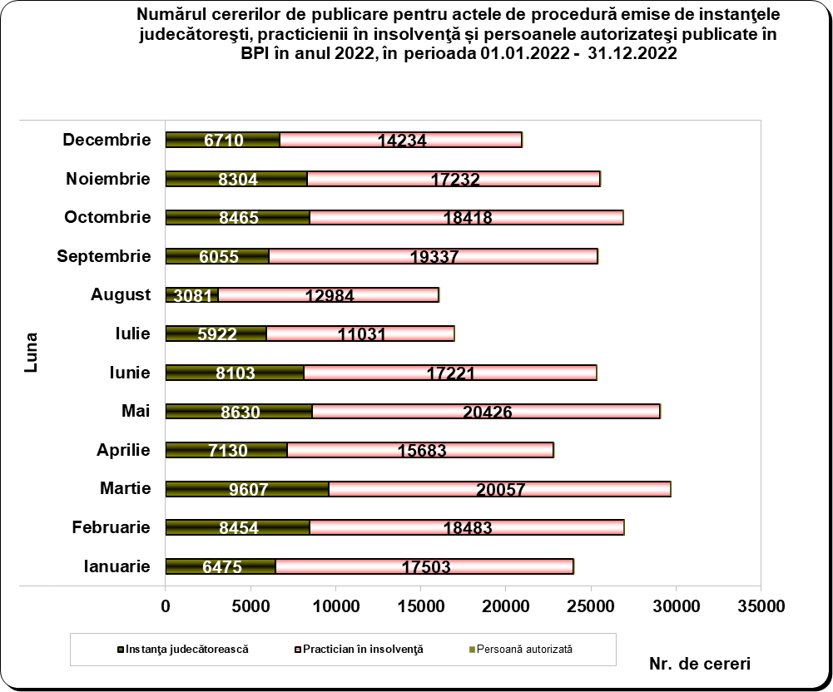

V. NUMĂRUL DE BULETINE PUBLICATE ÎN PERIOADA

1 IANUARIE – 31 DECEMBRIE 2022

2022
Luna | Nr. de buletine | Nr. de pagini
Ianuarie | 1.778 | 40.866
Februarie | 1.904 | 46.503
Martie | 2.109 | 51.512
Aprilie | 1.627 | 39.418
Mai | 2.054 | 51.017
Iunie | 1.836 | 43.303
Iulie | 1.360 | 32.674
August | 1.232 | 29.869
Septembrie | 1.863 | 42.907
Octombrie | 1.877 | 45.428
Noiembrie | 1.850 | 44.955
Decembrie | 1.609 | 38.774
Total | 21.099 | 507.226

